Fichier 3 : Exemple de résolution d’exercice :
Cas d’un exercice où les phénotypes parentaux, à l’issu d’un test-cross, sont supérieurs au phénotypes recombinés :
On croise deux Drosophiles de lignée pure ( homozygote pour chacun des gènes considérés)
P1 : [ailes longues, corps gris] * [ailes vestigiales, corps noir ]

On obtient en F1 : 100% [ailes longues, corps gris ]
Par conséquent, le phénotype [ ailes longues ] est dominant de même que le phénotype [ corps gris ], alors que les phénotypes [ ailes vestigiales ] et [ corps noir ] sont récessifs.
On notera donc l’allèle à l’origine du phénotype [ ailes longues ] : L
L’allèle à l’origine du phénotype[ ailes vestigiales ] : vg
L’allèle à l’origine du phénotype [ corps gris ] : G
Et l’allèle à l’origine du phénotype [ corps noir ] : n

Lorsque l’on fait un test-cross ( croisement d’un hybride avec un double homozygote récessif), les phénotypes des descendants d’un test-cross donnent directement le génotype des gamètes produits par l’hybride.

L’exemple considéré est bien un test-cross et on obtient pour les phénotypes des descendants :
9% de [ ailes longues, corps noir] = type recombiné
9% de [ailes vestigiales, corps gris ] = type recombiné
41% de [ailes vestigiales, corps noir ] = type parental
41% de [ailes longues, corps gris] = type parental.

Cela signifie que l’hybride produit quatre gamètes en quantité inégale, avec des gamètes parentaux plus nombreux que les gamètes recombinés, cela ne peut pas s’expliquer par le brassage interchromosomique.

Faisons donc l’hypothèse que les gènes se situent sur le même chromosome.
On obtient ainsi le croisement suivant :
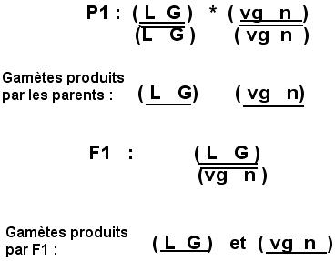

Or, lorsque deux gènes se situent sur le même chromosome, il peut y avoir en prophase I de méiose un échange d’une partie de chromatides ( brassage intrachromosomique) à l’origine de chromatides recombinées.

Ainsi, ici l’hybride peut théoriquement former deux autres types de gamètes :

Lors du test-cross, on croise un hybride avec un double homozygote récessif :

Réalisons le tableau de fécondation correspondant au test-cross :

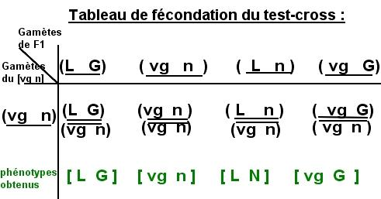

Or les crossing-over, ont lieu à chaque méiose, mais pas forcément entre les deux gènes considérés. Par conséquent, on obtient toujours plus de gamètes parentaux que de gamètes recombinés :
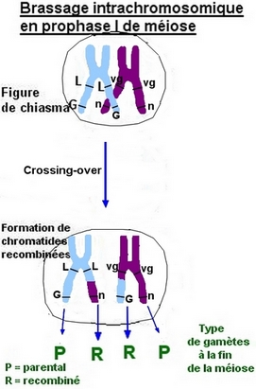
Notre hypothèse permet d’expliquer les résultats trouvés dans l’exercice : donc les deux gènes se situent bien sur le même chromosome.

